Автомат переключения шин АПШ-3М, назначение, конструкция.
АПШ-3М – предназначен для подачи сигнала +27В постоянного тока на переключение потребителей переменного трехфазного тока 36В с неработающей сети на работающую, (с 1-ой на 3-ю при падении напряжения на 1-ой сети) при исчезновении или понижении 2-х или 3-х фаз линейных напряжений основной линии (сети 1).
АПШ-3М расчитан на применение в электрических системах 3-х фазного переменного тока частотой f=400Гц с напряжением 36В и 200В с заземленной или изолированной нейтралью.
На обрыв нейтрали автомат не реагирует.
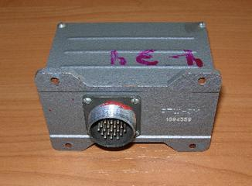
Рис. Автомат переключения шин АПШ-3.
Состав
АПШ_3М состоит из пластмассового каркаса, в котором размещены печатные платы, три трансформатора датчиков напряжения, электромагнитное реле. На печатных платах собрана вся схема. Электрическое соединение производится через штепсельный разъем (ШР).
-- три полупроводниковых транзисторных реле VT1-VT6;
-- делители напряжения R1-R4,R8-R11,R16-R18;
-- логических схем «ИЛИ» (основная), состоящая из диодов VD14,VD16,VD18 и резистора R26;
-- дополнительной схемы «ИЛИ» (VD9 VD10 VD11) и резистора R20;
-- логической схемы «И» (VD15,VD17,VD19 иR27);
-- схемы «ПАМЯТЬ» состоящей из транзисторов VT7,VT8;
-- управляющие транзисторы VT15,VT17 и реле Р1;
-- входной трансформатор на каждую фазу Т1, Т2, Т3.
Основные технические данные
При нормальной работе системы электроснабжения автомат АПШ-3м обеспечивает свои выходные характеристики и параметры:
-- напряжение контролируемой линии 3-х фазного переменного тока частотой f=400Гц U=200⁺⁷₋₁₃В, U=36^{+1.8}_{-3.6}В;
-- напряжение при котором происходит переключение U=150В;
-- напряжение цепей управления постоянного тока U=27^{+2.4}₋₃В;
-- время срабатывания автомата с момента исчезновения или снижения напряжения t=0.15-0.4сек;
-- режим работы продолжительный.

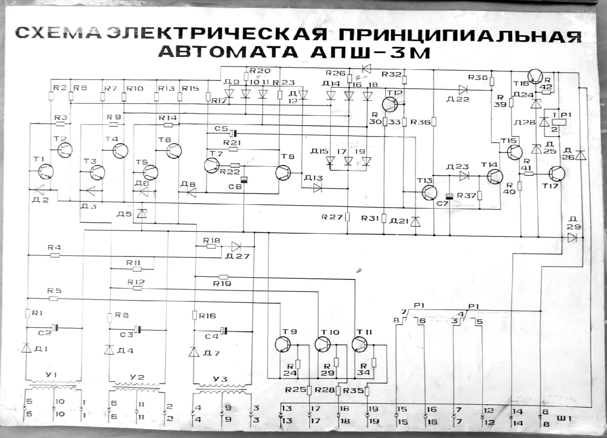

2.2.8 Работа АПШ-3М в нормальном режиме.
АПШ-3М выдает сигнал постоянного тока +27В на контактор К-50 через реле Р1, который переключает нагрузку с шин основной питающей линии на резервную, в случае понижения заданного уровня или полного исчезновения 2-х или всех 3-х линейных напряжений основной линии.
Датчики напряжения У1-У3 подключены к линейным напряжениям фаз АВ, ВС, АС основной линии и контролируют данные напряжения (допустим сети1).
Выпрямленное диодами Д1, Л4, Д7 напряжение с У1, У2, У3 через делители R1 и R4; R8 иR11;R16 иR18 подается на вход полупроводниковых реле на транзисторах Т1-Т2; Т3-Т4; Т5-Т6.
Напряжение с У1-У3 превышает напряжение на стабилитроне Д5, которое
является опорным для всех полупроводниковых реле.
Транзисторы Т1, Т3, Т5 – открыты, а Т2,Т4, Т6 закрыты.
Напряжение с закрытых транзисторов подпирает входы логических схем «ИЛИ» (R20, Д9, Д10, Д11), (R26, Д14, Д16, Д18) схем «И» (R27, Д15, Д17, Д19) +27В.
Сигналом на входах и на выходе логических схем считают пониженное напряжение. У логической схемы «ИЛИ» большое напряжение на выходе обеспечивается подпоркой диодов Д14, Д16, Д18 большим напряжением на выходе полупроводниковых реле, т.е. напряжениями на коллекторах закрытых транзисторов VT2,VT4,VT6.
Напряжение +27В с выхода логической схемы «ИЛИ» основной поступает на эмиттер транзистора VT12, который будет открыт. Ток транзистора VT12 на резистореR33 создает падение напряжения, плюсом(+) приложенное к базе транзистора VT13, и этот транзистор будет открыт. Транзисторы VT14,VT15,VT17 закрыты. Реле Р1, служащее нагрузкой транзистора VT17 будет
обесточено.
Контакты реле Р1 будут разомкнуты контактор К-50 обесточен и через его контакты шины навигационного оборудования будут подключены на сеть1.
Бортовая сеть 36В (навигационное оборудование) в этом случае работает в номинальном режиме.
На резисторе R20 и диодах Д9, Д10, Д11 собрана дополнительная логическая схема «ИЛИ». Сигнал с нее, через диод Д12 подается на схему «ПАМЯТЬ» (VT7,VT8). Этим сигналом в исходном состоянии транзистор VT8 открыт, а транзисторVT7 закрыт.

Работа АПШ-3М при отказе одной или двух фаз.
Работа схемы автомата аналогична и при изменении напряжения как между фазами В и С, так и между фазами А и С, и при изменении двух любых напряжений одновременно.
При снижении двух линейных напряжений (например Uав иUвс), напряжение на входе транзисторов становится ниже опорного на стабилитроне Д5 и транзисторы Т1 и Т3 закрываются , а Т2 и Т4 открываются.
На входе логических схем на диодах Д14, Д15. Д16, Д17 имеется пониженное напряжение , следовательно транзистор Т12 шунтируется по цепям: (+)источника питания – R26, Д16, Т4, Д5, (-) минус источника. Он закрывается и закрывает транзистор реле времени Т13 (0.15-0.4сек).
Происходит заряд емкости С7 по цепи: (+) источник питания – R36 – С7 –
(-)минус источника питания (tзаряда=0.15-0.4сек) до напряжения открывания
транзистора Т14. Транзистор Т14 открывает транзисторы Т15 и Т17, срабатывает реле Р1 и своими контактами 7-6 и 4-5 замыкает цепь питания контактора К-50 и сигнальных ламп. Контактор переключает питание навигационных шин с основной линии на резервную.
При этом через диод Д22 и открытый транзистор Т14 выход логической схемы «ИЛИ» шунтируется на стабилитрон Д5 и восстановление напряжения Uав иUвс не вызовет восстановление напряжения на выходе схемы»ИЛИ».
Автомат сработав встал на самоблокировку, с самоблокировки автомат снимается только кратковременным разрывом цепи +27В питания схемы автомата.
Аналогично автомат работает и при снижении 2-х линейных напряжений.

Работа АПШ-3 при отказе трех фаз.
При уменьшении всех 3-х линейных напряжений автомат АПШ-3М также выдает сигнал на переключение навигационной шины1 на сеть 3, но в схеме автомата при этом происходит запоминание отсутствия всех напряжений. При восстановлении напряжений трех фаз с запоминающего устройства поступает сигнал снятия схемы автомата с самоблокировки и автомат возвращается в исходное состояние – шина навигационного оборудования снова подключается на сеть1.
При понижении 3-х линейных напряжений все три полупроводниковых реле срабатывают (VT1,VT3,VT5 – закрываются VT2,VT4,VT6 – открываются) и повышают напряжение на выходах логических схем.
Сигнал с выхода основной логической схемы «ИЛИ» запускает реле времени (конденсатор С7) и через 0.15-0.4сек автомат включается. В этом случае на выходе схемы «И» также напряжение снизится, т.к. на всех трех выходах ее происходит совпадение понижения напряжения. Напряжение на базе транзистора Т8 становится выше напряжения с выхода схемы «И», диод VD13 открывается, и схема «ПАМЯТЬ» переходит из одного устойчивого состояния в другое (транзистор VT7 открывается, а транзисторVT8 закрывается). Таким образом, происходит запоминание отсутствия всех напряжений.
При восстановлении Uав,Uвс,Uас полупроводниковые реле срабатывают, с выходов логических схем снимается сигнал. Схема «ПАМЯТЬ» возвращается в первоначальное состояние, т.е. транзистор Т7 закрывается, а Т8 открывается. Ток заряда С5 открывает Т13, при этом Т14, Т15, Т17 закрываются и шунтирование через диод Д22 прекращается, сигнал с выхода
этой логической схемы через Т12 и Т13 поддерживается в режиме насыщения.
Для устойчивой работы АПШ, при изменении напряжения питания, схема автомата питается через стабилизатор напряжения, собранный на транзисторе Т16. Напряжение стабилизации – 15В.
Для предполетного контроля в схему автомата включены транзисторы Т9, Т10, Т11. При подаче напряжения на базы этих транзисторов они открываются и шунтируют делители датчиков на общую минусовую шину схемы, имитируя тем самым уменьшение напряжения в сети1.

